**Desafío ANKA 🡺 Actualización por lotes con archivo csv**

1. Activar el ambiente virtual, encontrándonos en el directorio se utiliza el siguiente comado:

**.\venv\Scripts\activate**

1. Levantar el servicio, cuando activamos el ambiente virtual “venv”utilizar el siguiente código

**python manage.py runserver**

1. Texto

   Descripción generada automáticamenteVamos a la página principal del servicio mostrada en HTML, ir a la dirección: localhost:8000, se desplegará la siguiente vista: Imagen que contiene Interfaz de usuario gráfica

   Descripción generada automáticamente

En lista se observarán los registros que se tienen de la siguiente forma:

En subir se puede cargar el archivo csv, que debe contener los campos vistos anteriormente

En actualizar se pueden actualizar los registros(actualizar o crear nuevos usuarios), así como el envío de un correo.

1. **Texto

   Descripción generada automáticamente**Dar clic en subir y se nos mostrará los siguiente , seleccionar el archivo y subir el mismo, nos llevará a la página inicial si el archivo se cargó correctamente.

Ejemplo:

se agregó un usuario, y se actualizó el usuario con ID=12.

1. Dar clic en actualizar y nos arrojará el mensaje “Realizado”, en este punto se habrá actualizado la tabla, enviado el correo para enviar el saludo (se mostrará por consola) y se nos redirige al inicio.



1. Al dar clic en Lista se nos mostrará la lista actualizada.

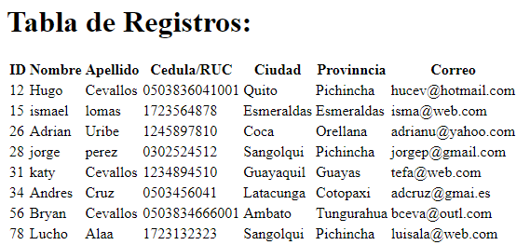 Se nos muestra ordenada por ID, para el primer usuario se actualiza el correo y se intenta actualizar el cedula/RUC, pero una cedula no puede remplazar al RUC, y se agrega el nuevo usuario con ID=15.